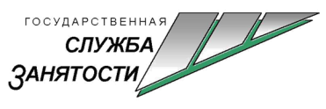
ВНИМАНИЕ ГРАЖДАН!
Приглашаем вас принять участие в общественных работах!

С августа 2020 года в Курганской области будет осуществляться реализация дополнительного мероприятия по организации общественных работ для повышения уровня занятости граждан.

Участниками общественных работ могут стать как граждане, состоящие на регистрационном учёте в качестве безработных, так и ищущие работу, обратившиеся в органы службы занятости.

На период общественных работ граждане:

- получают дополнительный источник дохода в период поисков работы - заработную плату в размере МРОТ (13 949,5 руб.);
- сохраняют право на получение пособия по безработице в случае, если предложенная вакансия не является подходящей гражданину;
- имеют возможность получения материальной поддержки от центра занятости населения;
- получают гарантию соблюдения трудовых прав работника (на время общественных работ с гражданином заключается срочный трудовой договор).

Продолжительность периода занятости на общественных работах не более 3 месяцев

За информацией обращаться
в центр занятости населения по месту жительства:
Контактные данные центров занятости: http://czn.kurganobl.ru/struct.html.

